
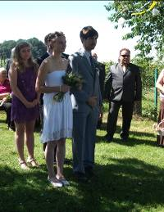

BOHDAŠÍNSKÉ OBECNÍ NOVINY
www.bohdasin.cz ; obec.bohdasin@dobruska.net
Bohdašín, Vanovka, Rokole, Bydlo
redakční rada: Ing. Jaromír Štěpán, Hana Matějčková,
Josef Černý, šéfredaktor Bohuslav Rychetský+
stálí spolupracovníci: Josef Mádr, Ljuba Rychetská
3/2015
Říjen

Rozloučili jsme se s horkým létem a 23. září začal astronomický podzim
I když se mírně ochladilo, stále neprší. Za celý červenec u nás spadlo jen 31 mm srážek, v srpnu sice 74 mm, ale to spadlo ve dvou dnech (17. a 18.) a z rozpálené země se zase rychle odpařilo; v září napršelo jen 33 mm. Je to sice amatérské měření, ale pro informaci to stačí. Skoro každý den hlásila televize, že padají teplotní rekordy. Zkrátka letošní léto bylo „ grilování na sucho“.

Několik lidových pranostik pro podzimní měsíce

Svatý František - v poledne košile, ráno kožíšek. 4.10.
Studený říjen - zelený leden.
Po svaté Tereze mráz po střechách leze. 9.10.
Teplý říjen - studený únor.
Je-li zamračeno na svatého Martina, bude zima levná; je-li jasno, bude zima tuhá. 11.11.
Když Kateřina po ledě už chodívá, Eva potom blátem oplývá. 25.11. a 24.12.
Když mráz na prvního prosince, vyschne nejedna studnice.
Když na Mikuláše prší, zima lidi hodně zkruší. 6.12.
Začne-li zima až s adventem, potrvá deset týdnů.
www. Pranostiky.cz



Co se u nás událo od posledně ?

11. července - poprvé v historii se v Bohdašíně konala občanská svatba v netradičním prostředí. Snoubenci Johana Jirušková a Jiří Hospodský uzavřeli sňatek pod slavnostně ozdobenou jabloní.
8. srpna – naši hasiči uspořádali již tradiční 12 –tý ročník soutěže „ O Bohdašínskou proudnici“
14. srpna – na poli u „Obrázku“ došlo k zahoření slámy. Místní jednotka hasičů s ostatními jednotkami IZS zvládly svůj úkol včas.

Zkrátka v Bohdašíně se stále něco děje.

- 1 –

Informace obecního úřadu
3.8. se konalo veřejné zasedání zastupitelstva. Zastupitelstvo schválilo dodavatele opravy komunikace p.č. 1034/1 (od mostu na konec katastru), žádost místního SDH o zakoupení stříkačky pro požární sport s tím, že na příštím zasedání zastupitelstva předloží konkrétní cenovou nabídku. Dále byla projednána a schválena změna č. 2 územního plánu ve Vanovce pro výstavbu nového rodinného domku. Bylo též projednáno hospodaření obce za první pololetí letošního roku.
14. 9. zastupitelstvo na veřejném zasedání projednalo prodej obecních pozemků (tzv. Hylenkova louka) jako stavební parcely pro rodinné domky. Protože se na zveřejněný záměr přihlásili dva zájemci, bylo ponecháno na jejich dohodě, jak si pozemek rozdělí. Naštěstí jsou to rozumní lidé a dohodli se, takže 8. října dojde k zaměření a může se pokračovat dále. Zastupitelstvo rovněž souhlasilo s historickým vlastnictvím dvou parcel k č.p. 1 ve Vanovce, které byly na katastru nemovitostí zapsány v duplicitním vlastnictví. Jednalo se o dvě parcely plné buřeně u potoka, které nebyly v restituci chybou „ úředního šimla“ vydány v jednom celku spolu s ostatními pozemky původním majitelům.
Před jistou dobou dostala obec nabídku od dědiců z jednoho domku v Tisu na dar asi 300 m² plochy v okolí Pustiny. Protože se jedná jen o keřovitý porost a ještě navíc tam nezodpovědní občané zakládají černou skládku, zastupitelé se rozhodli nabídku nepřijmout. Též bylo projednáno hospodaření obce k 31. 8. 2015.

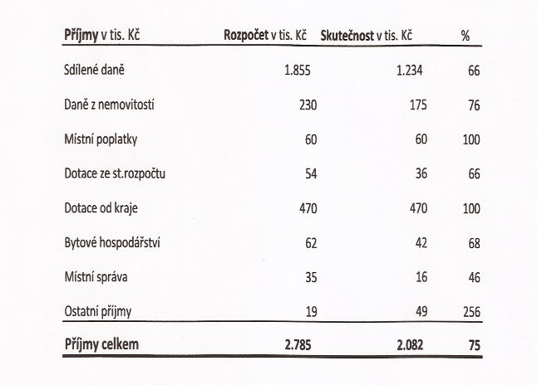

- 2 –

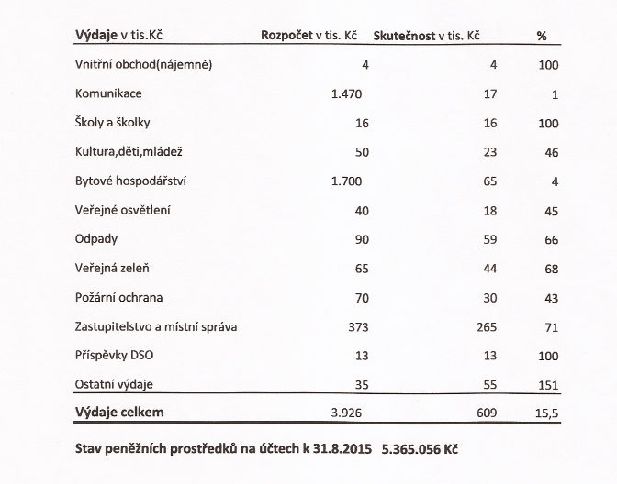

Oprava cesty je ke konci září sice hotova, ale platit ji budeme teprve v říjnu. Přestavba přízemí školy stále vázne na správné funkci čističky odpadní vody. Na konci července proběhla skoro generální oprava, ale vzorky odebrané 1. 9. opět vykazují hodnoty překračující normu. Navíc 21. září došlo k havárii, která byla jako reklamace opravena 29. 9. Musíme tedy opět čekat, než se čistička dostane do správného rytmu a znovu odebrat vzorky. Proto jsou v položce vydání na komunikace a bytové hospodářství nevyčerpané částky. Ostatní příjmy i výdaje jsou celkem podle časového plánu.
24. října proběhne opět sběr nebezpečného odpadu, každá domácnost dostane ještě plakátek.
starosta



Letní cestování

Letošní léto z hlediska cestování nebyla žádná sláva, přesto pár tipů na příjemný výlet mám. Z kraje července jsme pár dní pobyli v Luhačovicích. Bydleli jsme v kempu u přehrady, do lázní to bylo 2 km hezkým údolím. Kolem přehrady vedla cyklostezka, byla hodně využívaná cyklisty, lidmi na bruslích, i jen tak se procházejícími lidmi. Kemp byl pěkně vybavený a kolem přehrady bylo pár příjemných letních hospůdek.

- 3 –

Jeli jsme na výlet i do Zlína a do ZOO Lešná, která je podle mě nejhezčí zoologickou zahradou v republice.
Celý lesopark je rozdělen na jednotlivé světadíly. V Amazonii si připadáte opravdu jak v pralese kolem Amazonky, v Asii je i japonská zahrada nebo buddhistické sochy a mlýnky, v Africe stojí celá černošská vesnice. V ZOO mají průchozí pavilony, kde procházíte opravdu mezi zvířaty, třeba mezi klokany, nebo si můžete pohladit rejnoka.
Na přelomu července a srpna jsme jeli do Nasavrk na Lughnasad – keltský svátek světla. V Nasavrkách totiž stálo keltské oppidum, takže mají i v muzeu expozici věnovanou Keltům. V létě pořádají tento svátek, kdy na nádvoří zámku stojí stánky s uměleckými předměty, medovinou a keltským jídlem, na pódiu jsou různá vystoupení, třeba irské tance nebo bubnová show. V zámeckém parku je keltská vesnice, ležení římského vojska, přednášky druidů apod. Večer je pak koncert keltské a irské hudby.
Dále jsem byla pár dní na Vysočině u rybníka Sykovec ve vesnici Tři studně, kde mají nejmenší náměstí v republice. Zajeli jsme se podívat do Nového Města na Moravě, kde je veliký lyžařský areál. V létě tam mají pěkné trasy pro cyklisty. Také je tam rodný dům Hany Bradyové – židovské dívky, která zemřela v Osvětimi. Je o ní napsána kniha Hanin kufřík. Za návštěvu stojí i Žďár nad Sázavou, kde vybudovali sportovní a společenský areál se spoustou sportovních a zábavních aktivit. Asi 2km od Žďáru je vesnice Polnička, kde je areál Vagon expres . Areál pro děti se zahradním vláčkem a dalšími atrakcemi. Pro rodinný výlet super. Pár dní jsem pobyla na Broumovsku. V Broumově je nově opravený klášter, starý dřevěný kostelík a také můžete zavítat do muzea v pivovaru Olivětín. My jsme zamířili do Polska do Walbřichu a na nedaleký nádherný zámek Ksiaž. Stojí na kopci a vypadá opravdu impozantně. Teď proběhla zpráva, že se snad uvnitř kopce pod tímto zámkem má nacházet vlak s nacistickým pokladem. Kdoví – takových zpráv už bylo. Na počátku září jsme navštívili mé oblíbené místo. Malou Skálu u Turnova. Tentokrát jsme zkusili novou atrakci českého ráje a sice to, že jsme vylezli přes Vranov a Frýdštejn k rozhledně Kopanina, tam jsme si půjčili koloběžky a sjeli si desetikilometrový sjezdík až dolů do Turnova. Tam jsme u statku v Dolánkách odevzdali koloběžky a podél Jizery se vrátili k autům do Malé Skály. Těch sjezdů tam nabízejí hodně, je to nové lákadlo a stojí to za to. Poslední výlet byl opět do Českého ráje, tentokrát na hrad Kost. Šli jsme pěšky ze Sobotky po vrškách asi 5 km na Kost, tam jsme absolvovali opravdu poutavou prohlídku, hlavně mučírnu . Průvodce líčil různé stupně mučení tak výstižně, až se nám dělalo špatně. Tak jsme to zajedli dobrým jídlem hned na hradě. Zpět jsme šli údolím Plakánek, které je opravdu jedno z nejhezčích údolí. Tak přeju pěkné cestování a také se prosím podělte o zážitky.

Knihovna
Pouze chci upozornit na to, že každého čtvrt roku vozím do knihovny spoustu nových knih. Také jsem dostala asi tři krabice nových pěkných knih darem. Tak bych ráda pozvala lidi z vesnice, ať se zajdou do knihovny jen podívat a třeba si vyberou a začnou chodit pravidelně. Poslední dobou chodí lidí málo a je to, myslím, velká škoda. Máme tam opravdu pěkné knihy a vybere si každý. Tak přijďte pobejt!

Poděkování
Požádala mě paní Šafránková, abych jejich jménem poděkovala všem lidem, že pro Honzíka obětavě sbírali víčka. Já jsem usoudila, že Honzík je natolik velký a šikovný, že může poděkovat sám. Dopis jsme otiskli v tomto čísle Bonu a já se jen přidávám také s poděkováním. Bylo to od Vás všech moc hezké, že jste se snažili Honzíkovi pomoct a já doufám, že se rodičům podaří sehnat celou potřebnou částku a Honzík odjede na svou vysněnou léčbu, která by mu mohla pomoci. Děkuji Vám.
H. Matějčková
- 4 -
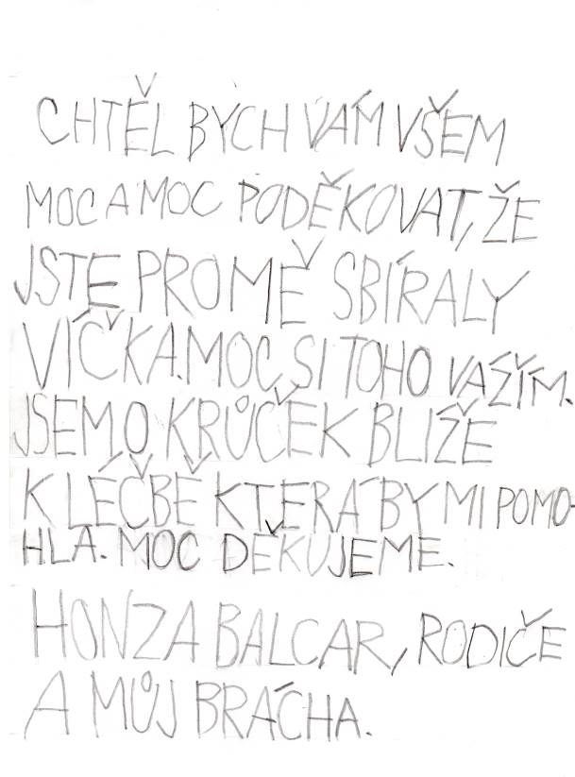

- 5 -

Grand Prix Královéhradeckého kraje
13. září se konal již třetí ročník této cyklistické soutěže. Nejprve z Opočna odstartovalo závodní pole amatérů, odpoledne se vydali na trať profesionálové. Náš občan pan Jan Flídr se účastnil zatím všech ročníků a letos jako vůbec nejstarší amatér skončil na krásném třetím místě ve své kategorii nad 60 let jen o 20 minut za vítězem, který byl o 12 let mladší. Zbývá nám jen smeknout klobouk a popřát hodně dalších úspěchů.
Škoda jen, že pořadatelé neudělali tomuto závodu žádnou reklamu a kolem trati bylo jen málo diváků.

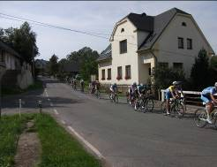
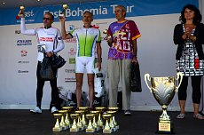

J. Štěpán

Blahopřejeme

Ve čtvrtém čtvrtletí tohoto roku oslaví významné životní jubileum naši spoluobčané:


23. října pan Lubor Šimonek č.p. 74 60 let

1.listopadu pan Josef Macek č.p. 58 50 let

10. prosince paní Marta Machová č.p. 75 70 let

Všem jmenovaným přejeme vše nejlepší, hodně zdraví a štěstí.
J. Mádr

SDH Bohdašín

8. srpna za pěkného letního počasí proběhla opět zdařilá soutěž tentokrát již o 12- tou „Bohdašínskou proudnici“. Odpoledne probíhaly soutěže na lávce a večer tradiční zábava.

- 6 –

Škoda jen, že se do soutěže přihlásilo méně družstev než jiné roky. Diváků se sešlo na naše poměry dost a každý měl možnost si pěkný sobotní den užít podle libosti při kvalitním občerstvení. Večerní zábava se vydařila nad očekávání, užít si přišlo více než 120 návštěvníků.

Připravujeme - v soboru 17. října tradiční posvícenské posezení s občerstvením. Zahájení v 17³⁰ hodin. Srdečně zvou hasiči.

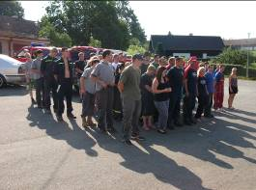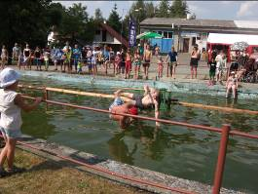
Soutěžní družstva při nástupu Odpolední radovánky na lávce

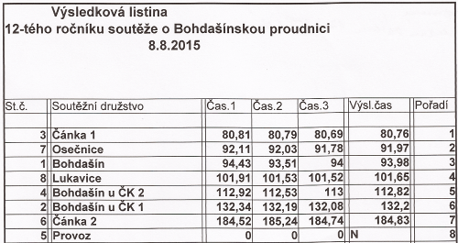

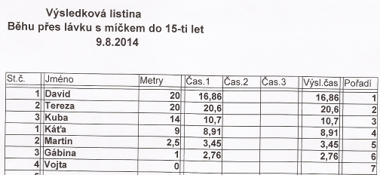

- 7 -
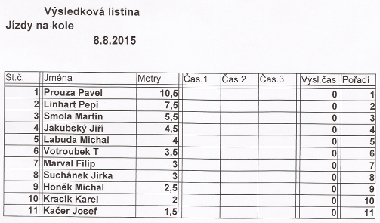

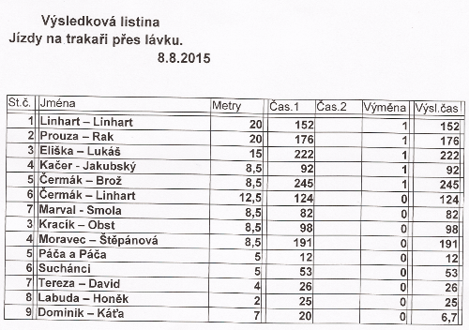

J. Černý
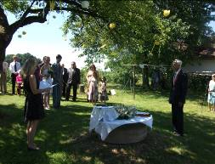
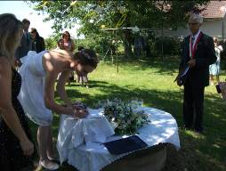
Krásná vzpomínka na celý život

Toto číslo bylo vydáno 8. 10. 2015 v počtu 92 výtisků.

- 8 -

